Temat: Przypomnienie formy recenzji.

- Przeczytaj informacje dotyczące recenzji.

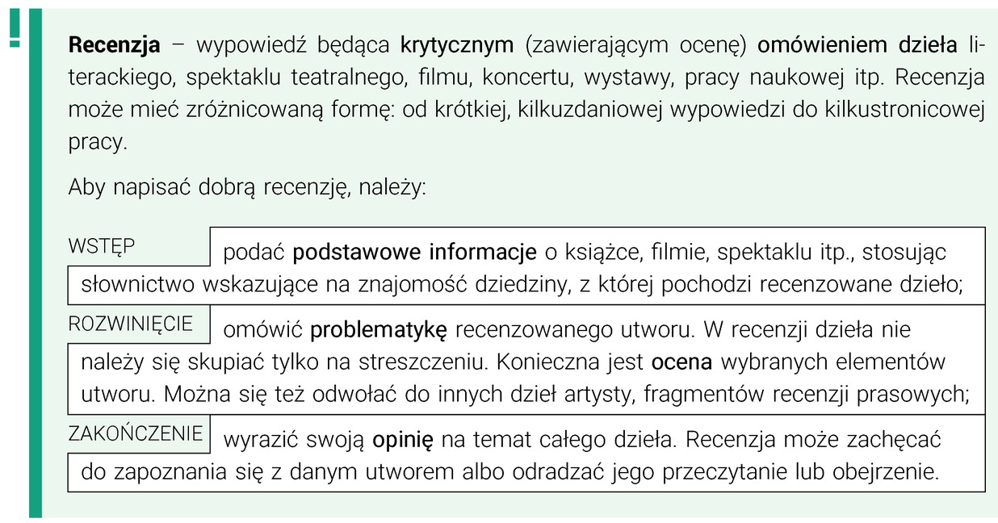

- Przeczytaj przykładowe recenzje.
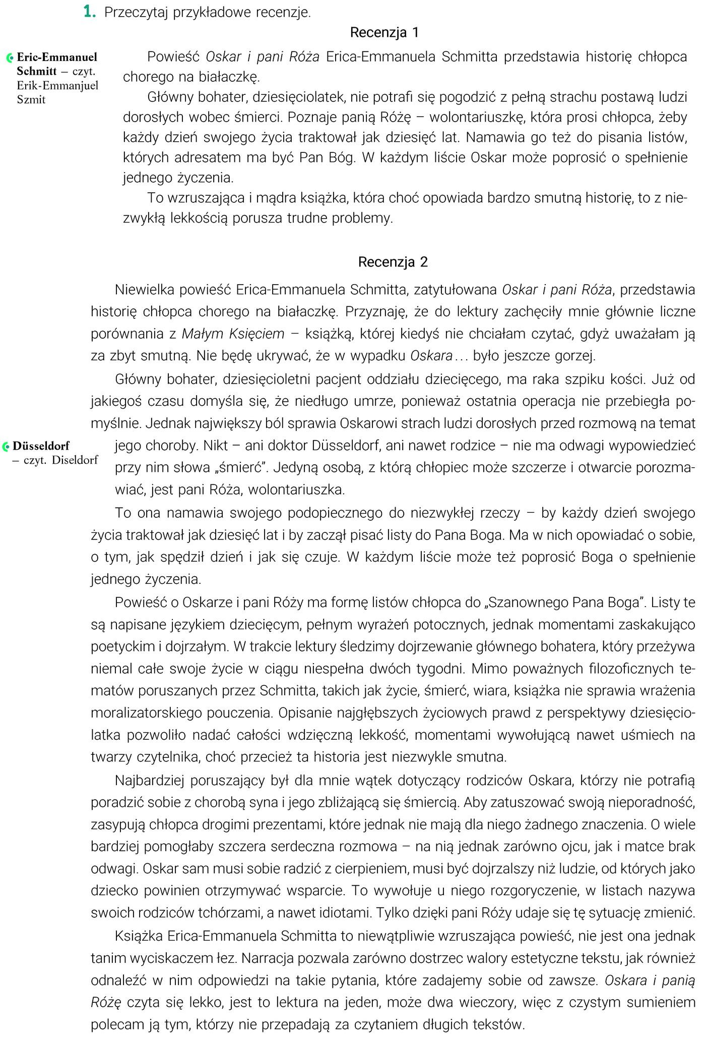

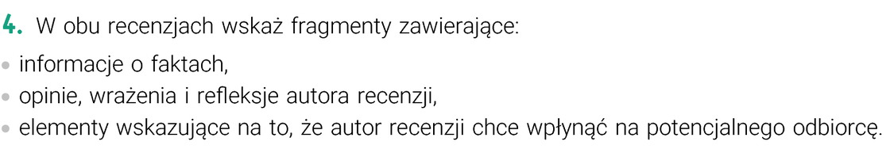

Temat: Próby pisania recenzji.

- Spróbuj na podstawie powyższych recenzji napisać kilka zdań swojej recenzji książki „Oskar i pani Róża”.
lub
- Spróbuj napisać kilka zdań recenzji wybranego filmu. Wykorzystaj notatki z poprzedniej lekcji i poniższe ćwiczenie.

